**UNIVERSIDADE FEDERAL DO ESPÍRITO SANTO**

**CENTRO TECNOLÓGICO**

**PROGRAMA DE PÓS-GRADUAÇÃO EM ENGENHARIA ELÉTRICA**

**Procedimento de Configuração e Utilização do Robô Terrestre Pioneer**

LAI-1: Laboratório de Automação Inteligente

**VITÓRIA – 2018**

Histórico de Revisões:

|  |  |  |  |
| --- | --- | --- | --- |
| **Rev** | **Autor** | **Revisor** | **Síntese** |
| 1 | MSMM | DKDV | Emissão Inicial |
|  |  |  |  |

Contents

1. Objetivo 4

2. Escopo 4

3. Recomendações 4

4. Recursos 4

4.1. Computadores: 4

4.2. Arquitetura de comunicação 5

4.3. Softwares 5

5. Configurações Prévias 5

5.1. Check List 5

5.2. Conexões do Pioneer 5

1.1. Abra o compartimento de baterias do Pioneer 6

1.2. Insira as baterias nos slots disponíveis 6

1.3. Feche o compartimento e assegure que a trava está posicionada corretamente. 6

1.4. Conectando o Pioneer ao PC 7

1.5. Energizando o Pioneer 7

2. Configuração do Robô Pioneer 8

2.1. Certifique que o robô Pioneer está ligado 8

2.2. Cerfique que a comunicação serial está ativa 8

3. Configurações no ambiente windows 8

3.1. Configuração da Porta de Comunicação Serial 9

3.2. Partindo o servidor e cliente Pioneer 11

4. Estrutura de Programação 14

4.1. Recomendações 14

4.2. Estrutura do Código 14

5. Anexos 15

5.1. Equipe LAI-1 em 2018 15

5.2. Estrutura de Código Recomendada 16

1.1. Imagem do Adaptador Serial/USB 17

1.2. Imagem do Adaptador USB/UTP 17

# Objetivo

Descrever a sequência de ações a serem seguidas para assegurar a correta utilização do robô Pioneer em ambiente Windows.

# Escopo

Este procedimento se limita à descrição da utilização do robô Pioneer em ambiente Windows e o software Matlab como ferramenta de controle.

O procedimento está estruturado em tópicos conforme sequência de atividades a serem seguidas, a visão macro do documento é exposta abaixo:

* Recomendações Gerais
* Recursos Disponíveis.
* Configurações Prévias.
* Configuração do Robô Pioneer**.**
* Configurações no ambiente Windows.

# Recomendações

* Em caso de **EMERGÊNCIA,** suspenda as rodas de tração do Pioneer e o desligue.
* É recomendada a operação do robô em equipes dada a importância do acompanhamento humano próximo ao equipamento em funcionamento.
* Inicie os testes reais ajustando os parâmetros de controle com valores reduzidos. O comportamento dinâmico do robô real se difere do comportamento teórico logo, os parâmetros teóricos de controle devem ser reavaliados.
* Analise o espaço físico previamente ao início da operação do robô, remova os obstáculos indesejados quando possível.
* Atenha-se a registar estritamente o necessário para a execução de suas atividades, evite postar publicamente imagens dos equipamentos disponíveis no laboratório.
* Mantenha o local limpo e organizado.

# Recursos

## Computadores:

* 02 Robô terrestre da marca Pioneer
* 05 Computadores pessoais da marca DELL XPS, I7 2Gen 3.4GHz, 16Gb RAM DDR3 1600Mhz, HD 1TB

## Arquitetura de comunicação

* Robô Pioneer - PC

Utiliza-se o protocolo de comunicação **serial** entre o robô e o PC, os dados são transmitidos sob meio físico utilizando-se conversores serial/USB e cabos.

## Softwares

* Para o dado procedimento, serão utilizados
  + Sistema Operacional – Windows 10
  + Matlab 2018 ou posterior como ferramenta de controle
  + Softwares de comunicação entre o PC e o Pioneer disponíveis no laboratório.

# Configurações Prévias

## Check List

Verifique se todos os componentes necessários estão disponíveis e/ou adequados

1. Conversor Serial/USB
2. Conversor USB/UTP
   1. Apenas se os PCs do LAI forem utilizados no controle do robô Pioneer.
   2. Uma alternativa à utilização deste conversor é o posicionamento de um notebook sobre a plataforma do Pioneer. Neste caso, atentar para a mudança do comportamento dinâmico do robô devido ao aumento da massa do conjunto.
3. Baterias carregadas
4. Robô Pioneer.
5. PC com Software Matlab Instalado.
6. MobileSim Instalado
7. ClientePioneer.exe disponível
8. ServidorPIoneer.exe disponível.

## Conexões Pioneer

## Abra o compartimento de baterias do Pioneer

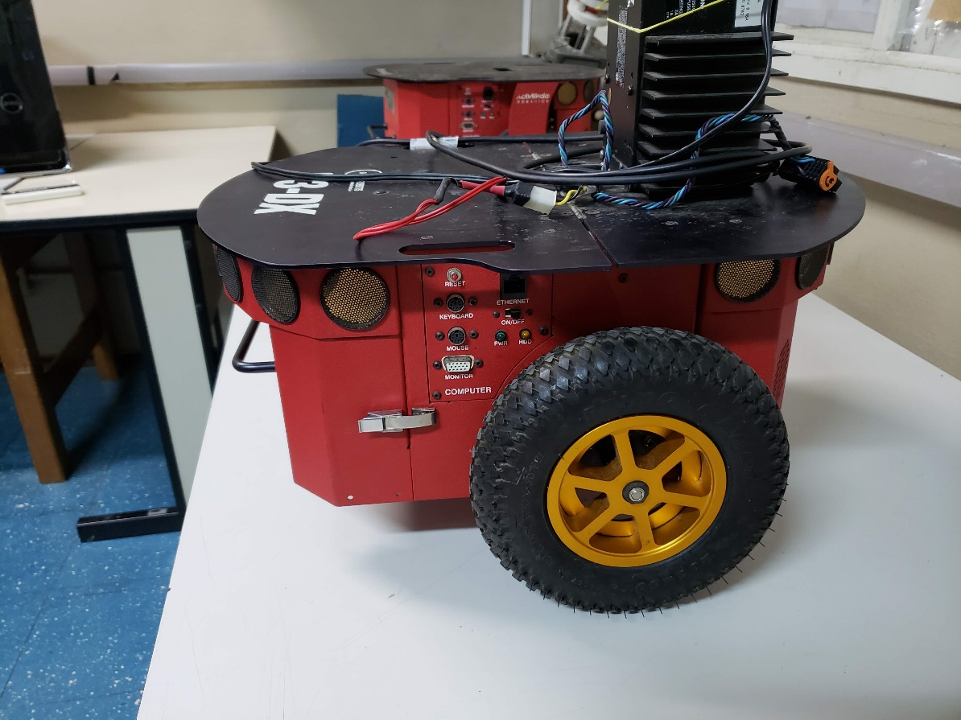

## Insira as baterias nos slots disponíveis

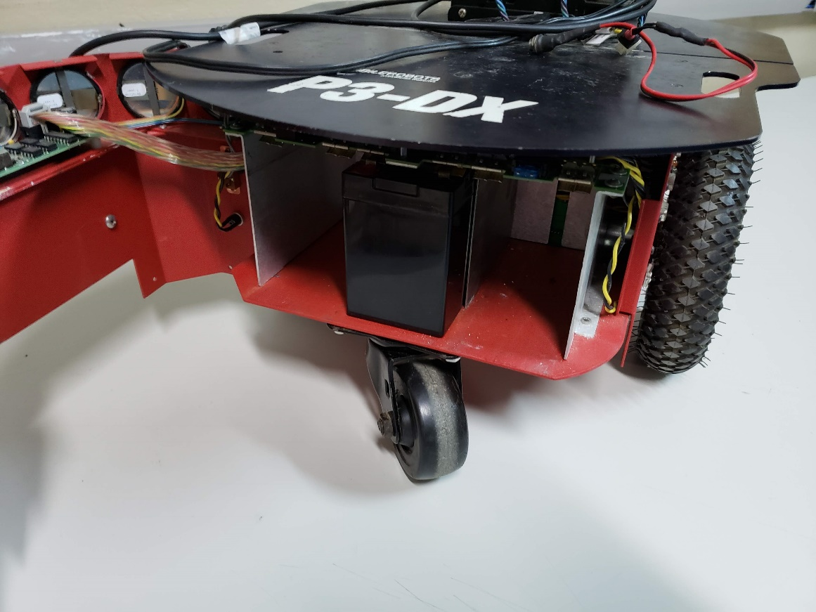

## Feche o compartimento e assegure que a trava está posicionada corretamente.

* 1. *Conecte o cabo Serial/USB na porta serial do Pioneer*

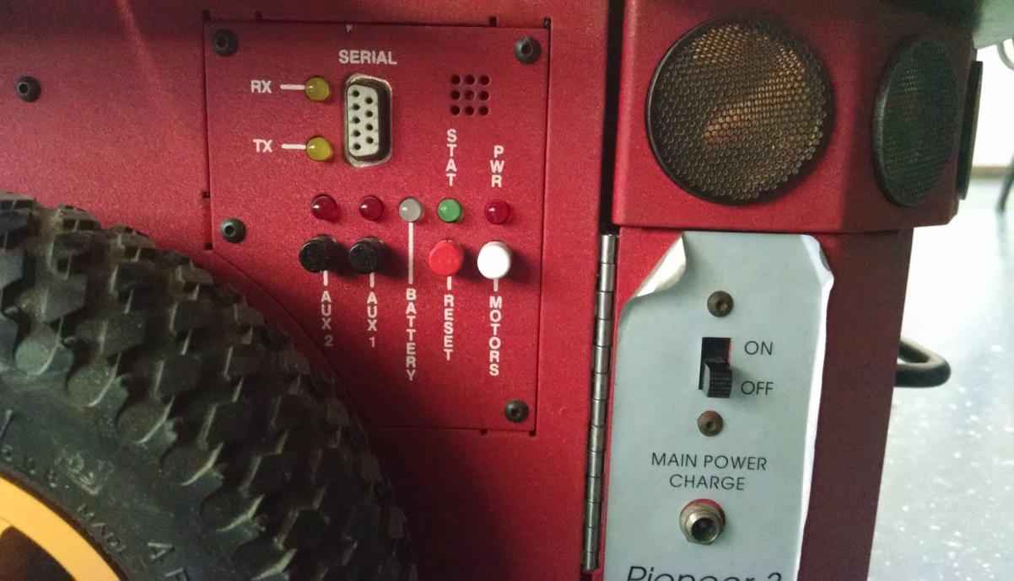

## Conecte o Pioneer ao PC através utilizando o cabo Serial/USB e/ou USB/UTP

## Energize o Pioneer

1. Posicione a chave On/Off na posição **ON**, verifique a imagem abaixo para mais detalhes:



# Configuração do Robô Pioneer

## Certifique que o robô Pioneer está ligado

## Certifique que a comunicação serial está ativa

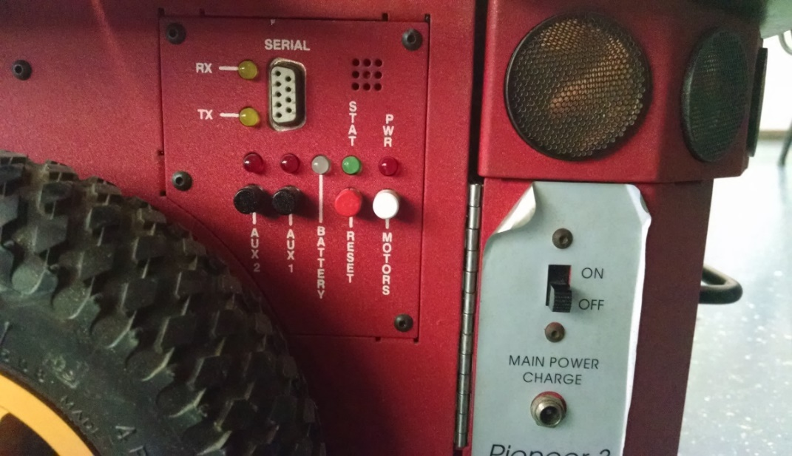

# Configurações no ambiente windows

Com o Pioneer ligado e o cabo USB conectado ao PC, realize os seguintes passos:

## Configuração da Porta de Comunicação Serial

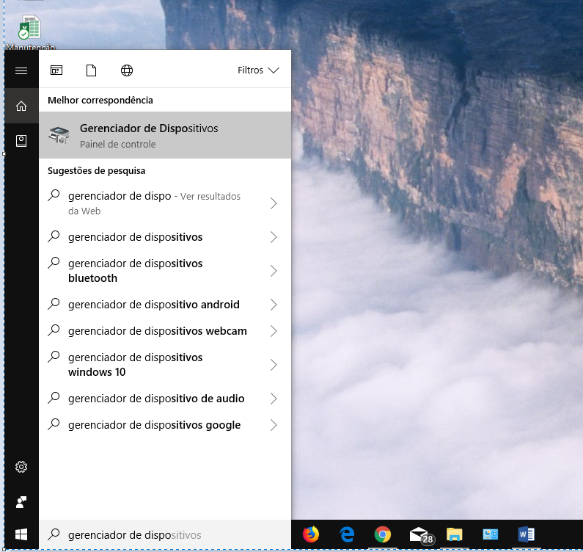

1. Abra o gerenciador de dispositivos inserindo o nome da barra de pesquisa do windows.
2. Procure o ítem Portas (Com e LPT)

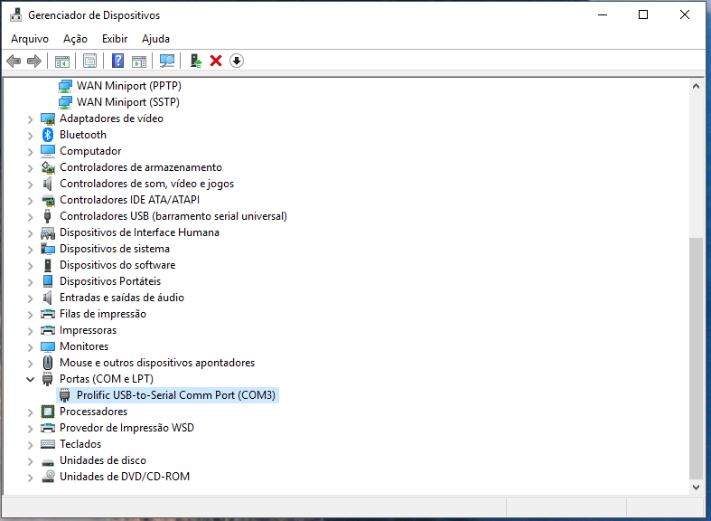

1. Clique com o botão direito do mouse e vá em propriedades

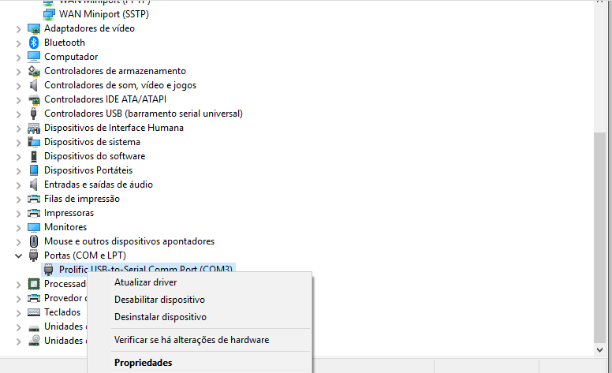

1. Selecione a aba Port Settings
2. Na aba Port Setthings, selecione o botão Advaced

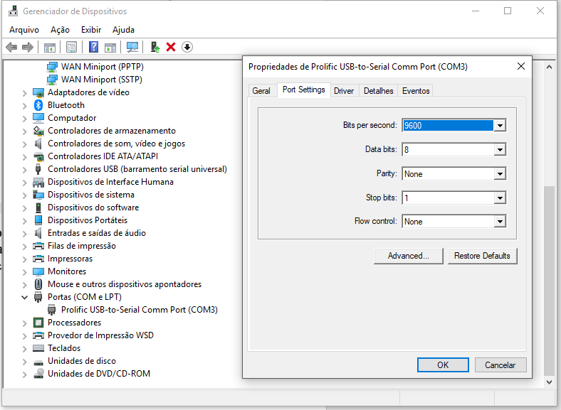

1. Mude a porta de comunicação para **COM1** na caixa de COM Port Number

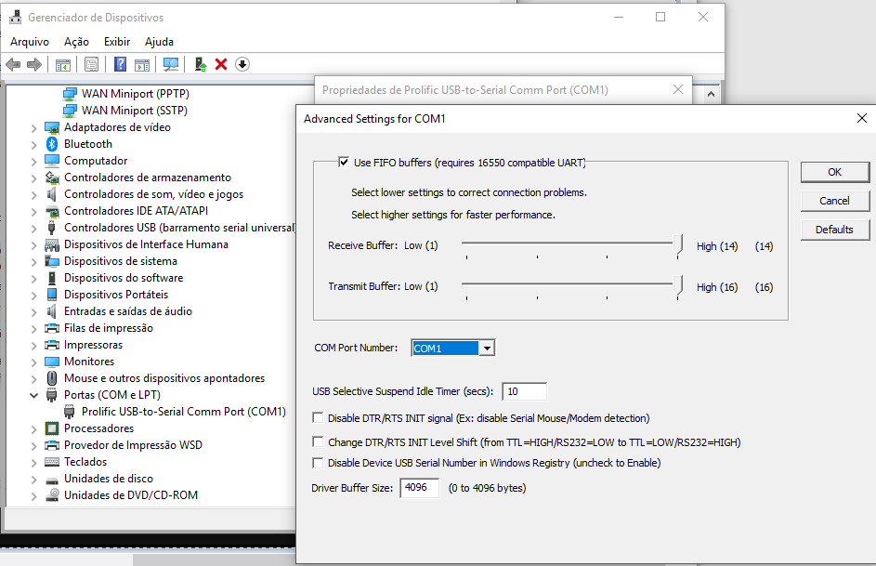

## Partindo o servidor e cliente Pioneer

1. Abra o Servidor Pioneer 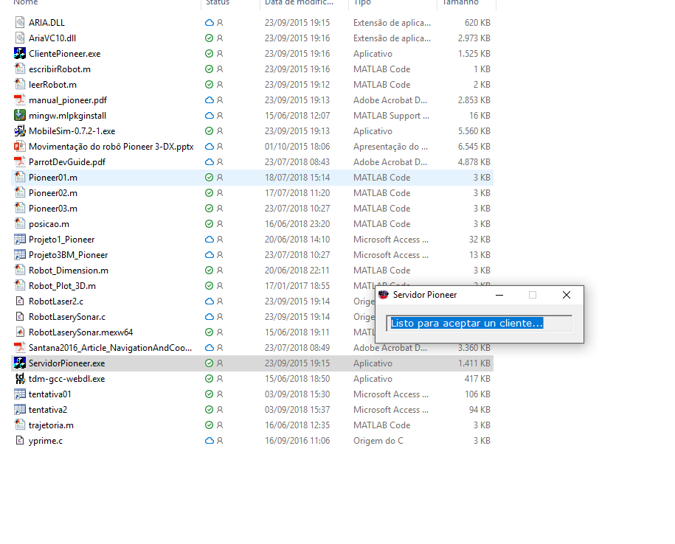
2. Abra o cliente Pioneer
3. Na caixa aberta, clique no botão Conectar

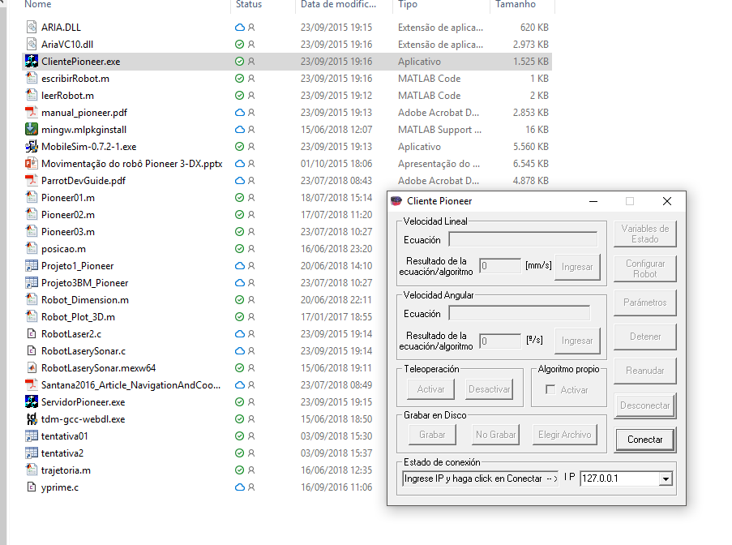

1. O checkbox Algoritmo próprio será habilitado para marcação, clique em Ativar.
2. No popup aberto clique em OK

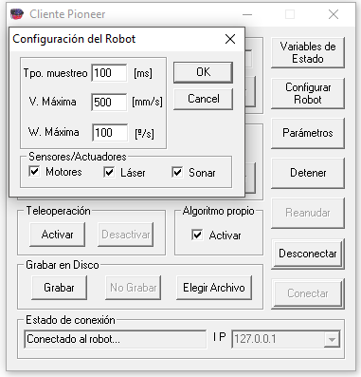

1. Minimize a janela do servidor e cliente Pioneer

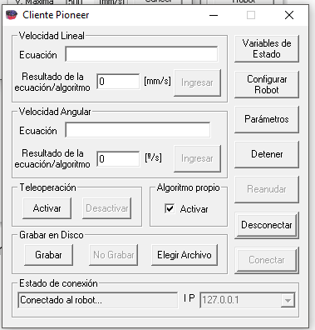

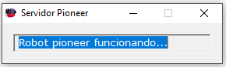

1. Execute o código desenvolvido em Matlab

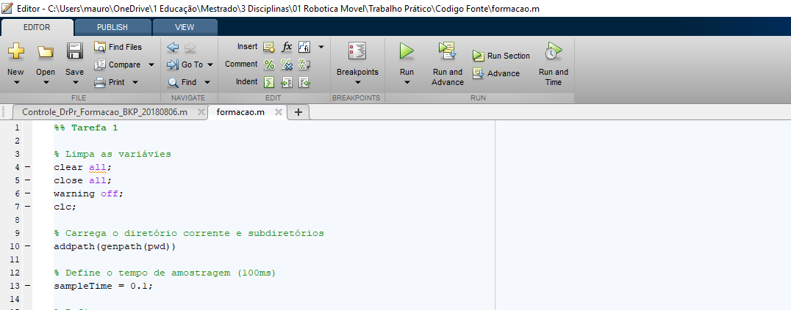

# Estrutura de Programação

## Recomendações

1. Mantenha o código organizado e hierarquizado
   1. Declaração e variáveis
   2. Inicialização de variáveis
   3. Loop de controle
   4. Finalização de comandos
2. No interior do *Loop de controle* utilize as estruturas **Try, Catch** do Matlab.
   1. No interior do bloco Catch, insira um comando que o possibilite a identificação que algo deu errado no código e que o fluxo de execução entrou no bloco catch.
   2. Insira o comando de parada do robô. Ex: **escribirRobot(0,0)** .
3. No final do código
   1. Finalize as variáveis necessárias
   2. Insira o comando de parada do Robô. Ex: **escribirRobot(0,0)** .

## Estrutura do Código

1. Vide Anexo

# Anexos

## Equipe LAI-1 em 2018

1. Docentes
   1. Mário Sarcinelli Filho. PhD
2. Discentes
   1. Mauro Sérgio Mafra Moreira. M.Sc.
   2. Daniel Khede Dourado Villa. PhD
   3. Igor Henrique Beloti Pizzeta. PhD
   4. Marcos Felipe Santos Rabelo. M.Sc.
   5. Sara Jorge e Silva. PhD

## Estrutura de Código Recomendada

% ***************************************************************

% * Univeridade Federal do Espírito Santo - UFES *

% * Discipline: *

% * Teacher: *

% * Course: *

% * Student: Mauro Sergio Mafra Moreira *

% * Exercise: 1 Data 00/00/2018 *

% ***************************************************************

% Description:

% Close all

close all;

clear all;

clc;

% Carrega o diretório Corrente e Subdiretórios

addpath(genpath(pwd));

%%%%%%%%%%%%%%%%%%%%% Inicializaçao Pioneer %%%%%%%%%%%%%%%%%%%%%%%%%%%%%%

...

%%%%%%%%%%%%%%%%%%%%% Inicialização Drone %%%%%%%%%%%%%%%%%%%%%%%%%%%%%%%%%

...

%%%%%%%%%%%% Inicialização das Variáveis do Teste %%%%%%%%%%%%%%%%%%%%%%%%%

% Condições Iniciais de Posição do Drone

...

% Inicializa Parametros de configuração do teste

...

% Ganhos do Controledor do Drone

...

% Tempo de Amostragem

...

%%%%%%%%%%%%%%%%%%%%% Decolagem do Drone %%%%%%%%%%%%%%%%%%%%%%%%%%%%%%%%%

% Assegura a Decolagem Vertical

...

%%%%%%%%%%%%%%%%%%% Objetivo da Formação %%%%%%%%%%%%%%%%%%%%%%%%%%%%%%%%%

% Descreve o Objetivo da Formacao

...

%%%%%%%%%%%%%%%%%%%%%%%%% Loop de Controle %%%%%%%%%%%%%%%%%%%%%%%%%%%%%%

while toc(t) < tmax

try

if toc(tc) > 1/30

tc = tic;

end

if toc(tp) > To

%%%%%%%%%%%%%%%%%%%%%% DRONE %%%%%%%%%%%%%%%%%%%%%%%%%%%%%%%%%%

%%%%%%%%%%%%%%%%%%%%%% PIONEER %%%%%%%%%%%%%%%%%%%%%%%%%%%%%%%%

% Incrementa valor de k

k = k+1;

end

catch Exception

A.rLand;

escribirRobot(0,0);

disp("\n Pouso forçado via comando da estrutura Catch \n");

disp(toStringJSON(Exception));

break;

end

end

%%%%%%%%%%%%%%%%%%%%%%%%% Etapa Final %%%%%%%%%%%%%%%%%%%%%%%%%%%%%%%%%%%

% Comandos PIONEER

escribirRobot(0,0);

...

% Comandos DRONE

for i = 1:5

A.rLand;

pause(0.05)

end

...

## Imagem do Adaptador Serial/USB

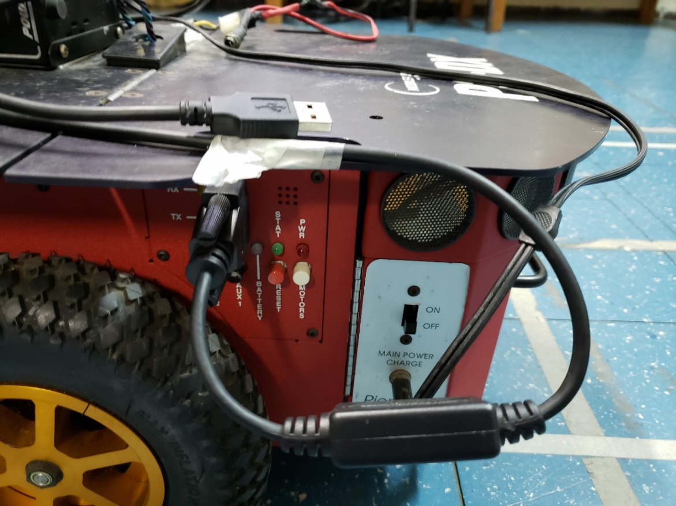

## Imagem do Adaptador USB/UTP

